НАО «КАРАГАНДИНСКИЙ ТЕХНИЧЕСКИЙ УНИВЕРСИТЕТ
ИМЕНИ АБЫЛКАСА САГИНОВА»

Кафедра кибербезопасность и искуственный интеллект

ЛАБОРАТОРНАЯ
РАБОТА №5

по дисциплине «Введение в базы данных»
Тема: Использование хранимых процедур и функций для организации сложных выборок данных

Принял:
Жакина М.
__________________________
(подпись) (дата)
Выполнил:
ст.гр. СИБ-23-8 Ермахамбетов Д.Е.

Караганда 2025
Лабораторная работа № 5

Тема: «Использование хранимых процедур и функций для организации сложных выборок данных»

Цель работы: Использование хранимых процедур и функций для организации сложных выборок данных.

Задание:
а) Создать хранимые процедуры в соответствии с требованиями индивидуального варианта задания на разработку курсового проекта.
б) Создать пользовательские функции (назначение выбирается по своему усмотрению):
- возвращающие скалярные значения,
- возвращающие таблицу.

1. Из таблицы Клиенты выбрать строки по условию: клиенты – физические лица;
2. Из таблицы Перечисления выбрать строки по условию: суммы перечислений «i»-го клиента (* код клиента задавать как параметр)
3. Вставить три новых строки (с использованием цикла) в таблицу Виды страхования
4. Вычислить дату окончания срока договора из таблицы Договора как дата заключения договора + срок действия договора (* номер договора задавать как параметр)

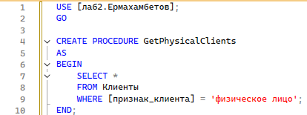
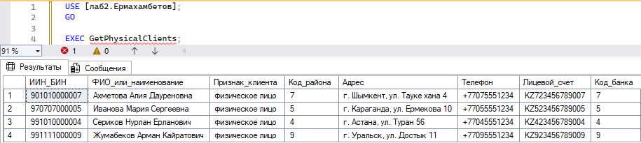
Выбор клиентов – физических лиц

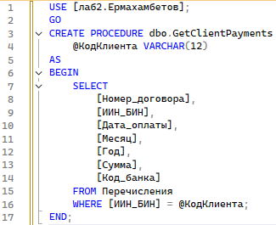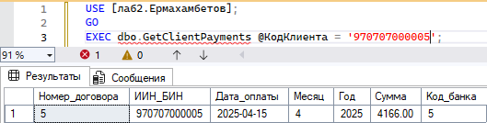
Хранимая процедура для выбора перечислений по коду клиента

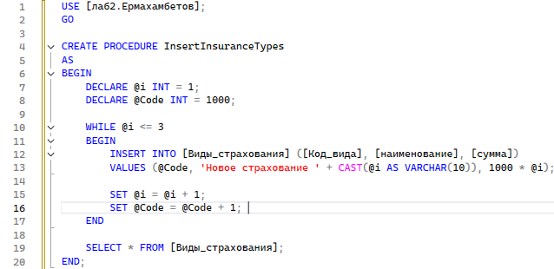
Вставка трёх новых строк в таблицу Виды страхования с использованием цикла

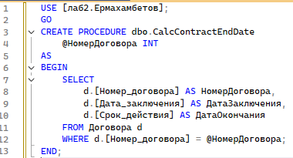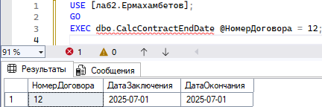
Хранимая процедура для расчёта даты окончания договора

Контрольные вопросы:
1. Назначение хранимых процедур
Хранимые процедуры — это заранее сохранённые наборы SQL-команд, которые можно выполнять под одним именем. Их основные цели:
- Автоматизация рутинных действий с базой данных, например вставка новых записей, обновление существующих, удаление или выборка данных.
- Снижение дублирования кода — общие операции можно описать один раз и использовать многократно.
- Централизация бизнес-логики на стороне базы данных, чтобы приложения не дублировали правила обработки данных.
- Повышение производительности благодаря предварительной компиляции SQL-кода.
- Обеспечение безопасности: пользователи могут запускать процедуры без прямого доступа к таблицам.

2. Классификация хранимых процедур
По способу вызова:
- Системные — встроенные в СУБД, например sp_help или sp_who.
- Пользовательские — создаются разработчиком для конкретных задач, например процедура добавления нового клиента.
По назначению:
- Управление данными — INSERT, UPDATE, DELETE, SELECT.
- Формирование отчётов — создание агрегированных выборок, статистики.
- Управление транзакциями — контроль целостности данных через BEGIN TRANSACTION, COMMIT, ROLLBACK.

3. Управление выполнением процедуры
- Условные конструкции: IF…ELSE для выбора ветки выполнения.
- Циклы: WHILE для повторяющихся действий, например добавления нескольких записей.
- Обработка ошибок: TRY…CATCH для перехвата исключений.
- Транзакции: BEGIN TRANSACTION, COMMIT, ROLLBACK для атомарных операций.
- Возврат данных: RETURN возвращает код состояния; OUTPUT-параметры позволяют возвращать значения.

4. Создание хранимых процедур
Основные способы:
- Команда CREATE PROCEDURE.
- Графические интерфейсы СУБД, например SSMS → New → Stored Procedure.
- SQL-скрипты для переноса на другие серверы.
Пример процедуры добавления нового клиента:
CREATE PROCEDURE ДобавитьКлиента
@ИИН NVARCHAR(12),
@ФИО NVARCHAR(100)
AS
BEGIN
INSERT INTO Клиенты(ИИН, ФИО)
VALUES(@ИИН, @ФИО);
END;

5. Передача и возврат параметров
- Входные (IN) — передают данные в процедуру.
- Выходные (OUTPUT) — возвращают значения через параметры.
- RETURN — возвращает целое число, обычно код состояния.
Пример:
CREATE PROCEDURE ПримерПараметров
@x INT,
@y INT OUTPUT
AS
BEGIN
SET @y = @x * 2;
RETURN 0;
END;

6. Управление хранимыми процедурами
- Создание: CREATE PROCEDURE
- Изменение: ALTER PROCEDURE
- Удаление: DROP PROCEDURE
- Вызов: EXEC procedure_name
- Назначение прав: GRANT EXECUTE

7. Назначение пользовательских функций (UDF)
Пользовательские функции позволяют:
- Объединять повторяющийся код для многократного использования.
- Возвращать либо одно скалярное значение, либо целую таблицу.
- Использоваться в SELECT, WHERE, JOIN и других частях SQL-запросов.
- Повышать читаемость и сопровождение кода.

8. Создание пользовательских функций
Скалярная функция — возвращает одно значение:
CREATE FUNCTION dbo.Сумма(@a INT, @b INT)
RETURNS INT
AS
BEGIN
RETURN @a + @b;
END;
Табличная функция — возвращает таблицу:
CREATE FUNCTION dbo.ЗаказыКлиента(@ИИН NVARCHAR(12))
RETURNS TABLE
AS
RETURN (
SELECT *
FROM Договора
WHERE [ИИН/БИН клиента] = @ИИН
);
- Функции могут использовать параметры, условия, циклы, а также объединять данные из разных таблиц (JOIN).

